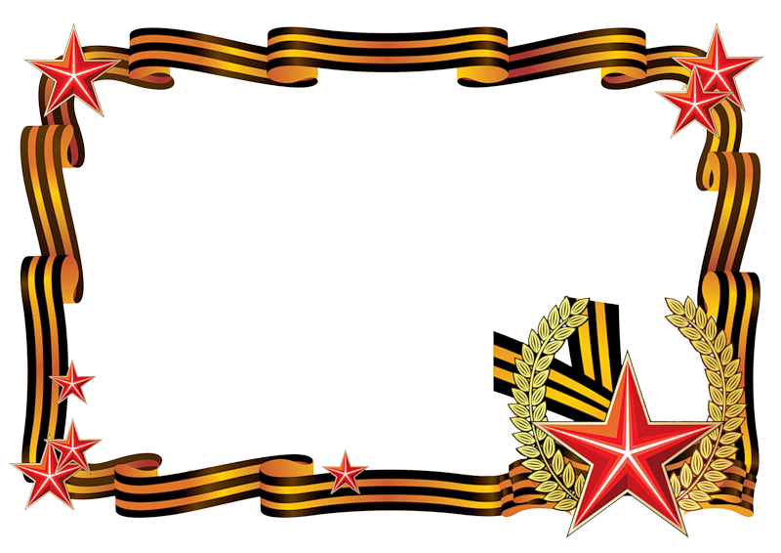

Тема: «День победы»
1. Расскажите ребенку о том, какой праздник
отмечают в нашей стране 9 мая и почему он называется «День победы».

2. Загадайте загадки:
Он знаком ребятам всем,
И с орлом он носит шлем,
За спиной его винтовка,
Марширует очень ловко (Солдат).
Два брата, ростом по колено,
Везде шагают с нами смело( Сапоги).
Петушок без глаз, а метко клюет(ружье)

3. Прочитайте стихотворение:
«Что такое День Победы»
Что такое День Победы?
Это утренний парад:
Едут танки и ракеты,
Марширует строй солдат.
Что такое День Победы?

Это праздничный салют:
Феерверк взлетает в небо,
Рассыпаясь там и тут.
Что такое День Победы?
Это песни за столом,
Это речи и беседы,
Это дедушкин альбом.
Это фрукты и конфеты,
Это запахи весны…
Что такое День Победы –
Это значит – нет войны.

4. Повтори слова:
- солдат, автомат.
- танк, гусеница.
- бой, окоп.
- война, мир.
5. Выложить из палочек фигуру «Звезда» по образцу.

